武汉理工大学
机电传动控制在港机中的应用
[键入文档副标题]

物流工程学院
2014/5/26

1.1 交流调速常用的调速方案概述

门座起重机是港口码头数量和使用最多的、结构复杂、机构最多的、最典型的电动装卸机械。它具有较好的工作性能和独特的优越结构，通用性好，被广泛地用在港口杂货码头。我们将以门座式起重机为例，介绍机电传动控制系统在港口机械中的应用。
对于可调速的电力拖动系统，工程上往往把它分为直流调速系统和交流调速系统两类。这两大调速系统一直并存于各个工业领域，虽然由于各个时期科学技术的发展使得它们所处的地位有所不同，但它们始终是随着工业技术的发展，特别是随着电力电子元器件的发展而在相互竞争。在过去很长一段时期，由于直流电动机的优良调速性能，在可逆、可调速与高精度、宽调速范围的电力拖动技术领域中，几乎都是采用直流调速系统。然而由于直流电动机其有机械式换向器这一致命的弱点，致使直流电动机制造成本高、价格昂贵、维护麻烦、使用环境受到限制，其自身结构也约束了单台电机的转速，功率上限，从而给直流传动的应用带来了一系列的限制。相对于直流电动机来说，交流电动机特别是鼠笼式异步电动机具有结构简单，制造成本低，坚固耐用，运行可靠，维护方便，惯性小，动态响应好，以及易于向高压、高速和大功率方向发展等优点。因此，近几十年以来，不少国家都在致力于交流调速系统的研究，用没有换向器的交流电动机实现调速来取代直流电动机，突破它的限制。
随着电力电子器件，大规模集成电路和计算机控制技术的迅速发展，以及现代控制理论向交流电气传动领域的渗透，为交流调速系统的开发研究进一步创造了有利的条件。现在从数百瓦的伺服系统到数百千瓦的特大功率高速传动系统，从一般要求的小范围调速传动到高精度、快响应、大范围的调速传动，从单机传动到多机协调运转，已几乎都可采用交流调速传动。交流调速传动的客观发展趋势已表明，它完全可以和直流传动相媲美、相抗衡，并有取代的趋势。

一、交流调速常用的调速方案及其性能比较
由电机学知，交流异步电动机的转速公式如下：

n= | 60ƒ₁ | (1-s) | (1-1)
n= | p_{n} | (1-s) | (1-1)

式中 P_{n}——电动机定子绕阻的磁极对数；
f₁——电动机定子电压供电频率；
s ——电动机的转差率。
从式（1-1）中可以看出，调节交流异步电动机的转速有三大类方案。

（1）改变电动机的磁极对数
由异步电动机的同步转速
n_{o}= | 60ƒ₁
n_{o}= | p_{n}

可知，在供电电源频率f1不变的条件下，通过改接定子绕组的连接方式来改变异步电动机定子绕组的磁极对数Pn，即可改变异步电动机的同步转速n0，从而达到调速的目的。这种控制方式比较简单，只要求电动机定子绕组有多个抽头，然后通过触点的通断来改变电动机的磁极对数。采用这种控制方式，电动机转速的变化是有级的，不是连续的，一般最多只有三档，适用于自动化程度不高，且只须有级调速的场合。

（2）变频调速
从式（1—1）中可以看出，当异步电动机的磁极对数Pn一定，转差率s—定时，改变定子绕组的供电频率f1可以达到调速目的，电动机转速n基本上与电源的频率f1成正比，因此，平滑地调节供电电源的频率，就能平滑，无级地调节异步电动机的转速。变频调速调速范围大，低速特性较硬，基频f=50Hz以下，属于恒转矩调速方式，在基频以上，属于恒功率调速方式，与直流电动机的降压和弱磁调速十分相似。且采用变频起动更能显著改善交流电动机的起动性能，大幅度降低电机的起动电流，增加起动转矩。所以变频调速是交流电动机的理想调速方案。

（3）变转差率调速
改变转差率调速的方法很多，常用的方案有：异步电动机定子调压调速，电磁转差离合器调速和绕线式异步电动机转子回路串电阻调速，串级调速等。
定子调压调速系统就是在恒定交流电源与交流电动机之间接入晶闸管作为交流电压控制器，这种调压调速系统仅适用于一些属短时与重复短时作深调速运行的负载。为了能得到好的调速精度与能稳定运行，一般采用带转速负反馈的控制方式。所使用的电动机可以是绕线式异电动机或是有高转差率的鼠笼式异步电动机。
电磁转差离台器调速系统，是由鼠笼式异步电动机、电磁转差离合器以及控制装置组合而成。鼠笼式电动机作为原动机以恒速带动电磁离合器的电枢转动，通过对电磁离合器励磁电流的控制实现对其磁极的速度调节。这种系统一般也采用转速闭环控制。
绕线式异步电动机转子回路串电阻调速就是通过改变转子回路所串电阻来进行调速，这种调速方法简单，但调速是有级的，串入较大附加电阻后，电动机的机械特性很软，低速运行损耗大，稳定性差。
绕线式异步电动机串级调速系统就是在电动机的转子回路中引入与转子电势同频率的反向电势Ef，只要改变这个附加的，同电动机转子电压同频率的反向电势Ef，就可以对绕线式异步电动机进行平滑调速。Ef越大，电动机转速越低。
上述这些调速的共同特点是调速过程中没有改变电动机的同步转速n0，所以低速时，转差率s较大。

二、变流调速系统的发展趋势
近十几年来，随着现代控制理论、新型大功率电力电子器件、新型变频技术以及微型计算机数字控制技术等在实际应用中相继取得了重大进展，使得交流调速技术有了很大发展。今后的交流调速技术将在以下几个方面得到进一步的发展。

（1）交流调速系统的高性能化
交流电动机是个多变量、强耦合、非线性被控对象，仅用电压/频率（V/f）恒定控制，不能满足对调速系统的要求。今后的产品将普遍采用矢量控制技术，提高调速性能，达到和超过直流调速水平。
矢量变换控制是一种新的控制理论和控制技术，它的想法是设法摸拟直流电动机的控制特点来进行交流电动机的控制。调速的关键问题是转矩控制问题，直流电动机调速性能好的根本原因就在于它的转矩控制容易，而交流电动机的转矩则难于控制。为使交流电动机得到和直流电动机一样的控制性能，必须通过电机统一理论和坐标变换理论，把交流电动机的定子电流分解成磁场定向坐标的磁场电流分量和与之相垂直的坐标转矩电流分量，把固定坐标系变换为旋转坐标系解耦后，交流量的控制变为直流量的控制便等同于直流电动机。即如果在调速过程中始终维持定子电流的磁场电流分量不变，而控制转矩电流分量，它就相当于直流电机中维持励磁不变，而通过控制电枢电流来控制电机的转矩一样，能使系统具有较好的动态特性。
矢量控制方法的提出使交流传动系统的动态特性得到了显著的改善，这无疑是交流传动控制理论上一个质的飞跃。但是经典的矢量控制方法比较复杂，它要进行坐标变换，且需精确测算出转子磁链的大小和方向，比较麻烦，且其精度受转子参数变化的影响很大。近年来又出现了一种对交流电动机实现直接转矩控制的新方法，它避开了矢量控制中的两次坐标变换及求矢量的模与相角的复杂计算工作量，而直接在定子坐标系上计算电动机的转矩与磁通，使转矩响应时间控制在一拍以内，且无超调，控制性能比矢量控制还好。交流电动机调速控制理论，从V/f恒定控制法到矢量控制法是一个飞跃，从矢量控制法到直接转矩控制法将是第二个飞跃。

（2）全控型大功率新型电力器件
交流电动机调速技术的发展是和电力电子技术的发展分不开的，50年代世界上出现了电力半导体器件的晶闸管，为交流电动机调速技术的发展开辟了道路。但是作为第一代电力半导体器件的晶闸管没有自关断能力，需要利用电源或负载的外界条件来实现换相，因此用晶闸管来实现的交—直—交变频装置的核心的逆变器，必须配以大功率的强迫换相线路才能实现可靠的逆变。所以，人们一直在致力于研制出一种大功率，正反间均可用较小的功率进行导通与关断控制的全控型器件，以便用较简单的手段即可实现复杂的逆变工作。经过10年左右的研制，场效应晶体管（MOSFET），巨型晶体管（GTR）及门极关断（GTO）晶闸管等全控型器件问世，并在实际应用中取得了理想效果。从半控型器件向全控型器件的过渡标志着变频装置进入了可以与直流调速装置在性能/价格比上相比美，这是交流调速技术产生飞跃的又一个重要的突破。
目前，全控型电力电子器件正沿着大电流、高电压、快通断、低损耗、易触发、好保护、小体积、集成化等方向继续发展，又出现了绝缘门极双极晶体管（IGBT）和绝缘栅门极关断（IGTO）晶体管等，即具有电压型控制、输入阻抗大、驱动功率小、控制电路简单、开关损耗小、通断速度快、工作频率高、器件容量大及热稳定性好的特点，又具有通态电压低、耐压高和承受电流大等优点。这类器件是90年代变频装置的主流。电力电子器件发展的更进一步的目标将是把控制、触发、保护等功能再集成化进来，从而形成电力电子与微电子技术相结合的产物，构成最新一代的功率集成器件（PIC）。它将为最新一代高可靠、小型化、电机与电控装置可能合而为一的未来型交流电动机调速系统提供新的发展基础。

（3）脉宽调制技术
在交流电动机的调速过程中，通常要求调频和调压同时进行，早期调压多用相控技术，用相控方式生成的变频电压电源含有大量的谐波分量，功率因数低，动态响应慢，线路复杂，无法满足高性能调速系统的要求。近年在广泛采用自关断元器件的情况下，逆变器普遍采用了脉宽调制技术，成功地解决了电源侧功率因数低的问题，同时也减少了谐波分量对电网的影响。为了限制开关损耗，脉宽调制的频率通常选在3001000Hz左右，但这个频率正好在人耳的敏感区，所以电机运行时的噪声是一个新问题。为解决这个问题现在有几种不同的发展趋势。一种是采用新型的谐振式逆变器，可以把开关频率提高到20KHz以上的超声区，从而清除噪声；另一种是在现有的元器件基础上，优选调制策略，降低脉宽调制的频率至人耳不敏感区，从而降低噪声。总之，研究开关损耗小，功率因数高，谐波分量小，噪声低，运转平稳的逆变器是今后发展的方向。脉宽调制技术的发展与应用使变频装置性能优化，可以适用于各类交流电动机，为交流调速的普及创造了条件。

第二节 交流变频调速在起重机上的应用
2.
绝大多数起重机要求在不同的场合，用不同的速度进行工作，其目的在于使起重机在各种合理的速度下有效地工作，以提高生产率和确保安全生产。这种调速过程需在运行过程中进行，而且变换次数较多，因而机械变速一般不合适，大多数情况下需采用电气调速。起重机电气调速系统分为两大类，即直流调速系统和交流调速系统，如前所述，直流调速方案因为直流电动机结构复杂，制造成本高，维护不便等诸多缺点，虽然目前在大型起重机上仍在使用，但正有逐步被交流调速方案所替代的趋势。目前在起重机上采用的交流调速方案主要有：绕线式异步电动机转子串电阻调速；能耗制动下降调速；涡流制动器调速，定子调压调速，串级调速及变频调速等。表2—1比较了这几种主要的起重机交流调速方案的优缺点并指出了各自的应用场合。
从表2—1中可以看出，交流变频调速和其它起重机调速方案相比，具有明显的优点。首先，起重机整体性能会有很大的提高，具有速度可在整个调速范围内连续控制，开、闭环特性好，调速比可达1：100以上，调速精度±1%，调速平稳，负载突然变化时有极好的动态响应，可以长时间低速运行，使其具有极高的定位精度，节能效果显著，简化了电控系统，省去了电动机转子侧的大功率电阻、切换交流接触器和电动机正反转交流接触器，再加之系统传动所用变频电机属鼠笼式异步电动机类、成本相对低廉，维修少，因此变频调速是起重机最理想的交流调速方案，具有同直流传动一样的调速性能，性能价格比最高。但在国内，交流变频调速在起重机特别是大吨位起重机上的应用还刚起步，原因是作为起重机核心机构的起升机构其位能性负载特性和使用安全性的需求使一般通用变频器在性能上不能满足要求。低频时能否达到恒转矩输出；空中是否溜钩等问题一直是起重机起升机构使用变频调速的难点，还有起升机构重载下放时其再生制动能量是消耗在制动电阻上还是回馈回电网，这些一直都给起重机使用全变频调速控制系统带来困惑。近年来，矢量控制变频器的出现给起重机能否安全使用变频调速技术带来了生机，国外、国内各大专业电气公司也都在致力于这方面的开发和研究，因此，怎样使矢量控制变频调速技术用于起重机电气传动，实现四象限运行，保证起升机构各种工况要求和良好的低速就位性能，对推动港口机械电气控制与调速系统的更新换代，具有非常实用的意义。

表2-1 起重机常用交流调速方案
调 速  方 案 | 调速范围 | 低速运行  时的效率 | 特 点 | 适用  负载 | 驱动  机构
转子串电  阻调速 | 1：3 | 低 | 1.线路简单、成本低、易维修  2.调速性能差，无低速下降  3.不能长期低速运行。 | 位能  反抗 | 起升  运行
能耗制动  调速 | 1：3  1：5 | 低 | 1.同上  2.重载下降能获得低速，上升无低速  3.直流电源因电机而异，无法标准 | 位能 | 起升
涡流制动  器调速 | 1：10 | 低 | 1.同上  2.速度有低速，但不能长时间低速运行  3.加大了系统GD² | 位能  反抗 | 起升  运行
定子调压  调速 | 1：10 | 低 | 1.线路复杂、成本高  2.若采用闭环控制能得到稳定低速且调速范围  较大，能无级调速 | 位能  反抗 | 起升  运行
串极调速 | 1：10  1：30 | 高 | 1.同上  2.适用于长期低速运行，重物下降时再生能量  能收回，调速范围较大，能无级调速 | 位能  反抗 | 起升  运行
变极调速 | 1：2  1：4 | 高 | 1.一般采用鼠笼式异步电机，只能适用于小容  量起重机上  2.有极调速，调速范围小 | 位能  反抗 | 起升  运行
变频调速 | 1：100 | 高 | 1.速度可在整个调速范围内连续控制  2.有恒转矩性能，基频以上恒功率调速  3.性能最优，但需专用变频装置，成本高 | 位能  反抗 | 起升  运行

2.1电阻调速式门座起重机
港口用M10-30、M16-30、MQ16-30多采用转子串电阻调速方式。现以M16-30型门座起重机为例对电阻调速式门机基本控制原理进行浅析。 M16-30门座起重机使用380，50HZ三相四线交流电源，四大工作机构驱动全部采用封闭自扇三相异步电动机，门机设有安全操作所必需的多种电气、机械安全保护装置。我港自99年开始对该型号进行改造，改造后的最大起重量已达32T(幅度25米内)，基本满足生产需要。

M16-30门座起重机性能表 表1
工作幅度 | Rmax30米-Rmin9米 |  | Rmax22米-Rmin9米
起重量 | 抓斗 | 16吨 | 吊钩 | 25吨
起升高度 | 轨面以上 | 抓斗 | 17米
起升高度 | 轨面以上 | 吊钩 | 25米
起升高度 | 轨面以下 | 15米
工作速度 | 起升 | 抓斗 | 50米/分
工作速度 | 起升 | 吊钩 | 25米/分
工作速度 | 变幅 | 50米/分
工作速度 | 旋转 | 1.4米/分
工作速度 | 行走 | 26.5米/分
回转角度 | 任意
行走距离 | 插头前后各50米
轨距 | 10.5米
基距 | 10.5米
最大计算轮压 | ≤25吨
行走轮 | 总轮数 | 20只
行走轮 | 驱动轮数 | 8只
尾部回转半径 | ≤7.8米
最大高度 | ～47.1米
整机自重 | ～260吨
装机容量 | 338千瓦

2.2电阻调速式门座起重机典型电路分析

2.2.1电阻调速式门座起重机供电
    - 供电电源要求及主要用电机构（见图2-1）
供电主回路
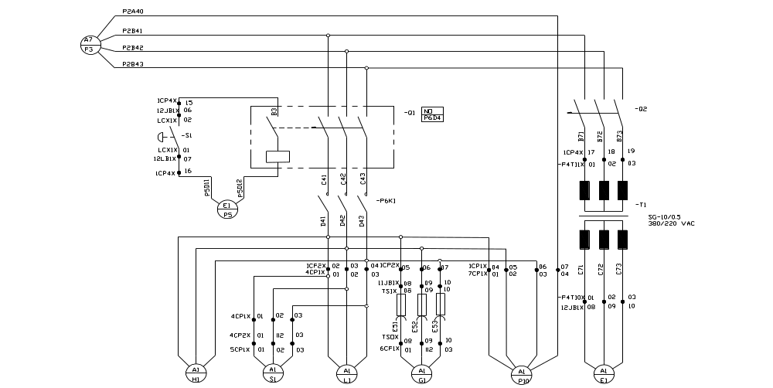 图2-1
M16-30门座起重机动力系统电压等级为AC380V，保护、照明部分电压等级为AC220V 、50HZ。M16-30门座起重机采用交流三相四线制，380V、50HZ供电系统电源电缆选用YCW重型橡套软电缆，用配重式电缆卷筒进行卷缆。电源经电缆卷筒集电器引到装在电缆卷筒平台上开关箱中的总电源倒顺隔离开关，然后再经过中心滑环集电器接到上部电气房内的电源控制屏中的总自动空气开关。使用时，操作者可通过倒顺开关P1Q1,总空气开关P4Q1和总接触器P6K1控制整个门机的供电和断电，但倒顺隔离开关只能在无负荷情况下操作。
起升机构电动机，低速下降能耗制动所需的直流电源由整流变压器经二极管整流后供给。
为了确保安全，电源零线在码头已妥善接地，门机的行走轨道要接地良好，接地电阻小于4Ω，门机通过车轮和轨道接地。
本机的电源线路，在电缆卷筒和中心受电器附近将零线与金属结构作电气连接，形成重复接零保护。
对地绝缘电阻主回路与控制回路对地绝缘电阻不小于0.5兆欧，测量时使用500V兆欧表在常温下进行。
主要工作机构电动机型号及功率见表2：
工作机构电动机型号及功率一览表 表2
主要机构 | 台数 | 型号 | 单台电机额定功率
起升机构 | 二台 | YZR355L2-10 | 132KW
变幅机构 | 一台 | YZRW250M1-6 | 37KW
旋转机构 | 二台 | YZR225M-8 | 22KW
行走机构 | 四台 | YZR160L-6 | 11KW

二、低压开关控制屏及主要功能
在本机的电气房内设有电源、起升、变幅、旋转、能耗五个控制屏，起升、变幅、旋转电阻箱安装于机器房内，联动操作台，仪表致使起，照明开关箱及力矩保护限制器装于司机室内；大车行走控制屏及启动电阻箱设于门架内或门架平台上。
1、电源控制屏1KP
本屏设有动力电源总空气开关，总接触器；控制电源的空气开关及变压器，照明电源主空气开关。在控制屏的门上装有单相电度表，计时数字钟、控制电源开关、动力电源主接触器的断、合控制按钮及相应的信号指示灯、起升机构的总负荷开关、过流继电器和控制支持、开闭二电动机正反转的主接触器。
2、起升控制屏2KP
本屏设有用以切除电动机转子电阻的加速接触器，起升机构控制部分的其它电器元件。
3、能耗控制屏3KP
能耗控制屏为起升机构下降时提供低速能耗制动的直流电源。本屏装有能耗变压器、硅整流二极管，控制接触器、熔断器等元器件。
4、变幅控制屏4KP
变幅控制屏设有总负荷开关、过流继电器。屏内包括电动机正反向主接触器及切除电动机转子电阻用的加速接触器，涡流控制变压器、硅整流器、压敏电阻等各电控元件。
5、旋转控制屏5KP
本屏设有该机构总负荷开关、过流继电器、电动机正反向接触器及切除电动机转子电阻用的加速接触器等各种电控元件。
6、行走控制屏6KP
本屏设于门架平台或门架内，即在中心集电器下面，屏内设有行走机构总负荷开关、过流继电器、电动机正反转主接触器及转子不对称电阻的加速接触器及行走机构的其它控制元件等。
7、电源倒顺隔离开关箱8KP
倒顺隔离开关对整机起隔离和对电源起倒相作用。
8、联动操作控制台LCT,RCT
该联动台对起升、变幅、旋转、行走四大机构采用手柄主令控制操作。左、右操纵台上的按钮、开关和指示、显示器件对主回路和各机构的工作方式等进行控制和指示。
三、保护、联锁及信号指示
总电源空气开关P4Q1带有分离脱扣线圈和过流脱扣装置，对整机起短路和过载保护。
紧停保护按钮P4S1.P6S4.P6S3.P6S2.P6S1分别装于联动台、电源控制屏和海、陆侧门腿上，以便在紧急情况下，机上、机下均能方便的切断整机的动力电源。
电源合闸按钮P6S5.P6S6和指示灯P7S2.P7S3.P7H1.P7H2分别设于司机室联动台上和电气房电源控制屏上。
故障报警蜂鸣器和电笛按钮装于联动台上。
力矩限制器和故障报警装置与各机构联锁，当超力矩时，延时二秒切断各机构的控制电源，起升机构只能下放不能上升。
起升、变幅、旋转、行走各机构主回路均有隔离负荷开关和过流继电器保护。控制回路有零位联锁保护和终端限位保护。另外在起升机构的能耗制动回路中有直流欠流保护。起升机构终点、变幅机构增幅、减幅终点前减速及终点均有报警信号和指示，它们和各机构终端限位保护指示都装在联动台上。
行走机构控制回路还设有电缆终端联锁。电缆终端限位旁路按钮装于联动台上。当行走机构动作时，装于门腿两侧的回转指示灯和电笛发出声光报警信号。
四、电源控制
倒顺隔离开关P1Q1确保整机电源相序正确，当电源相序不对时，可把开关掷向另一端。此开关平时处于常合状态不用打开，仅在上部电路检修时，用以切断电源，以策安全。操作者到电气房后，应合上电源控制屏的总电源开关P4Q1总控制电源开关P5Q1、各机构控制电源开关P5Q2、P5Q3、P5Q4、P5Q5、P5Q6和照明箱电源总开关P4Q2（可以常合，平时不用打开）操作者进入司机室后，应先拨动电压转换开关P2S1检查各电压是否正常。
在联动控制台上和电源控制屏上都有启动和停止控制按钮。可进行总动力电源的合闸和分断。在遇紧急情况时，按下联动台或海、陆侧门腿上的紧停按钮P4S1、P6S4、P6S1、P6S2可分断总开关P4Q1及总接触器P6K1。

2.2.2电阻调速式门座起重机起升机构线路分析
    - 主回路
司机在操作时，通过各种控制机构发出的指令主要是对电动机进行控制。因此，起升电机不仅是动力机构，也是执行机构。主电路回路主要包括为起升机构提供动力相连的回路，包括电机电源回路、能耗制动回路及制动回路。见图2-2
  - 电动机正反转
控制门机的起升和下降，实际上是控制电动机的正反转。交流电动机的正反转由交流接触器H8K1、H8K3和H8K2、H8K4控制，H1F1、H1F2、H2F1、H2F2做过流保护。
  - 电动机的启动和调速
电阻调速式门座起重机常用电机为绕线式异步电机，可带负载启动。但是为了防止启动时电流过大，选择合理的速度，需在转子回路中串入电阻（见图2-2）。起升电动机H1M1、H2M1转子中串入的电阻分别由H10K1、H10K4～H10K7接触器控制切除，电机完成启动和起升机构的均衡受力。电动机不能在第一档长期运行，以免造成电机过热、启动电阻烧毁和能源的浪费。
  - 低速能耗制动
低速能耗制动是在定子绕组中切断交流电源，接通能耗控制屏提供的直流电，使电动机处于能耗制动状态。即H8K1、H8K2断开，H8K5、H8K6吸合。能耗制动时，起低速下降作用，转子串电阻大，下降速度快，反之下降速度慢。
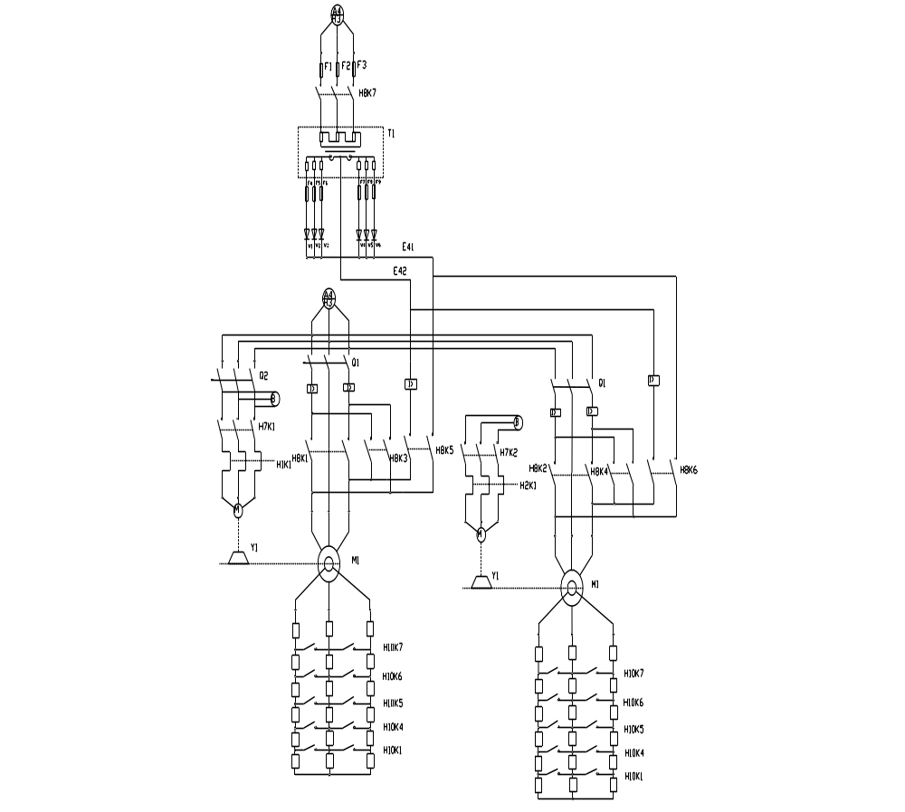图2-2 起升机构
二、控制回路（见图2-3）
起升机构采用二次电阻逐级切除进行启动调速，切除电阻按时间原则进行。慢速下降采用能耗制动方式。起升速度通过主变速箱上的机械手柄来进行机械变速，由行程开关H4S21、H4S22、H4S31、H4S32提供快慢速机械联锁，联动台上的指示灯P7S4、P7S5分别指示快速和慢速运行状态。
在合上总电源后，指示灯XP7S6，表示起升机构控制回路正常。
当系统超力矩保护动作时，延时2秒后打开起升回路，这时只能做下放操作。
1、吊钩升、降作业
转换开关H5S1打在吊钩工作位置，H5S2打在双机工作状态，操作主令控制手柄在第一档停留片刻，在预备级电阻串入的情况下，钢丝绳先张紧；接着手柄打到第二档，切除预备级电阻，手柄打到第三档，按时间原则自动切除余下各级电阻；直到起动完毕进入稳定运行。
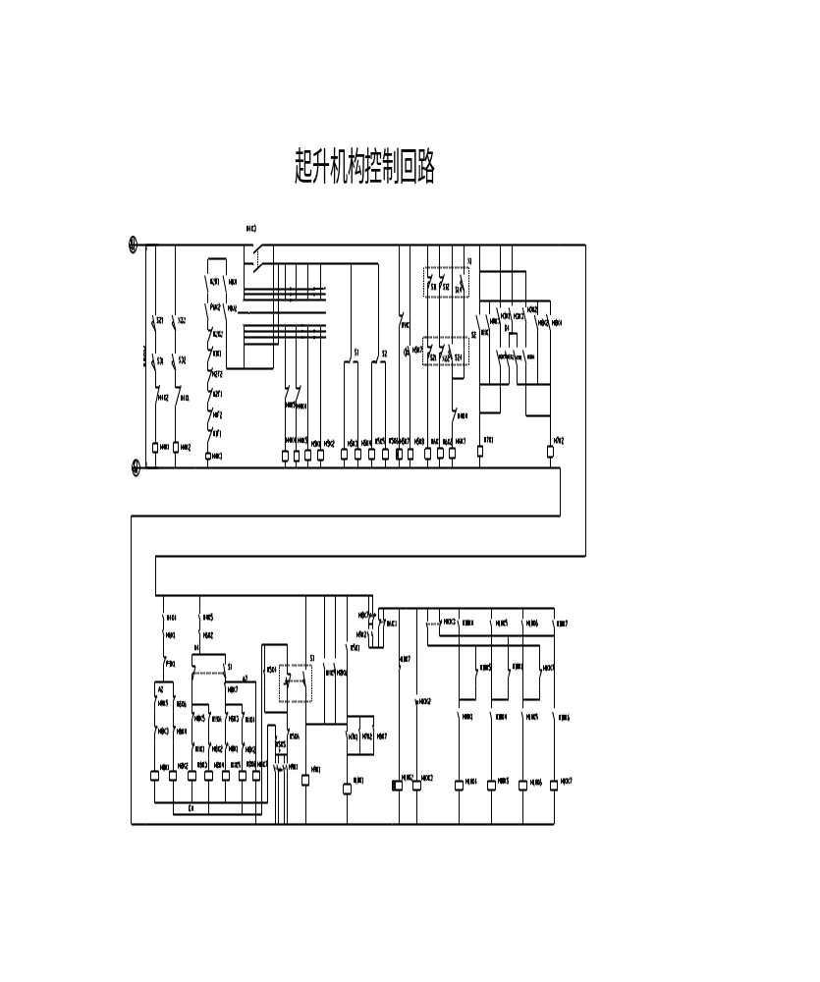当需要采用低速能耗下降重物时，在下降运行过程中，只要踏下脚踏开关H8S1、接触器H8K1接通能耗电源，下降接触器H8K3、H8K4断电，电动机从交流电源断开，同时，能耗接触器H8K5,H8K6接通，电动机定子绕组接到直流低压电源上，机构进入能耗制动运行状态。此时，如手柄在第一档位置，则转子呈全电阻；当手柄在二、三档位置时，转子预备级电阻被切除，可以得到二条能耗制动低速状态。
2、抓斗作业
转换开关H5S1打在抓斗位置，H5S2打在双机工作位置。其它操作与吊钩作业相同，区别是开闭口由脚踏开关H8S1控制。手柄放在上升档，踏下开关即可闭斗；手柄放在下降档，踏下开关即可开斗。时间继电器H5K7的作用是能耗制动时，保证有足够的自消磁时间；抓斗作业时，可以使抓斗有充分下沉的时间来抓足物料。
3、单机工作
转换开关H5S1打在吊钩位置，H5S2打到支持或开闭单机。可使得支持电动机或开闭电动机单机转动。便于吊装轻的货物或维修调整钢丝绳时使用。

2.2.3电阻调速式门座起重机变幅机构线路分析
- 变幅机构主回路：
变幅机构主回路如图2-4所示。
从变幅机构主回路原理图中可以看出，空气开关Q1控制电机M1电源，Q1处于分断状态时，可以单独对变幅机构主回路检修。Q2是控制变幅制动电机的空气开关。F1、F2是变幅机构过流继电器，其常闭触点控制变幅控制回路电源，一旦过流继电器动作，变幅控制回路就失电，起过流保护作用。K1是制动电机的热继电器，用常闭触点控制变幅控制回路电源，一旦热继电器动作，控制回路失去对主回路的控制作用。M是制动器电机，该电机带动液力推动器，电机转动时，该制动器打开，断电则进行制动。制动电机由L2K4接触器控制。M1电机提供动力电源，功率37千瓦，带涡流制动装置。L2K2、L2K3接触器控制其正反转，也就是控制门机的出幅和收幅。变幅速度是通过变幅电机转子绕组串接的电阻的阻值大小来决定的。改变电阻阻值大小是通过控制L2K6、L3K6、L3K7、L3K8接触器来实现的。变幅系统主回路的涡流制动装置，由变压器T1和整流二极管V1～V4将交流电源整流成直流电源，供给涡流制动器Y2使用。V5～V8从变幅电机转子绕组中取串电阻电压，整流后限制涡流制动器电流的大小，串电阻电压值越高，转子绕组的电流越大，流经涡流制动器的直流电随之减小，涡流制动力矩就会减小，反之增大。

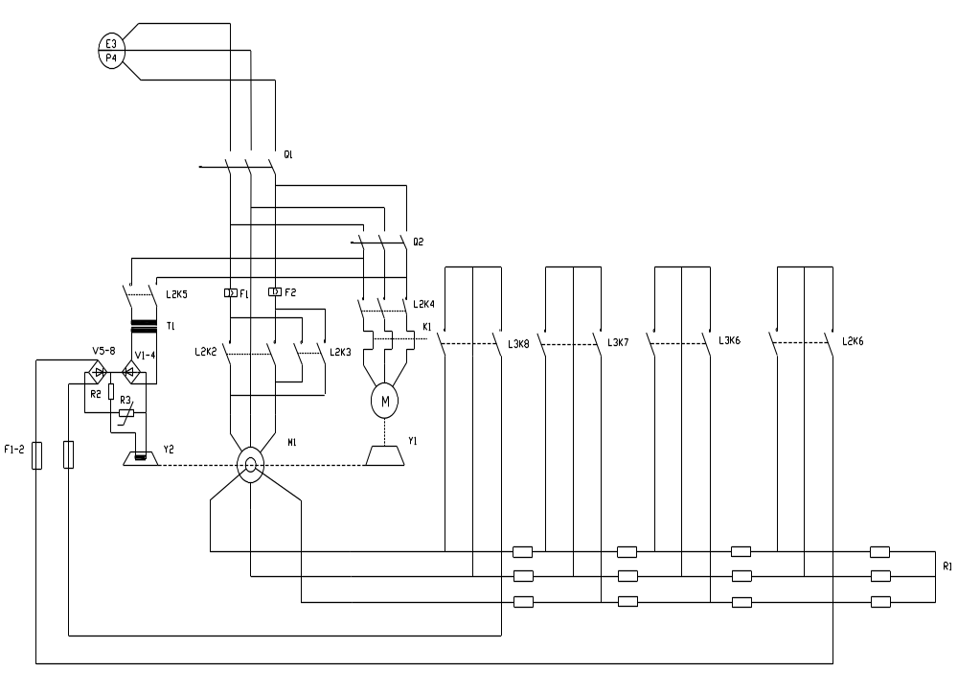图2-4
二、控制回路（见图2-5）：
变幅机构为单电动机驱动，采用二次电阻及涡流制动器启动和调速。
在合上总电源后，指示灯P8H1亮，表示变幅机构控制回路正常。
手柄打在第一档时，选择增幅为L2K2吸合，选择减幅为L2K3吸合，电动机串入全电阻，手柄打在第二档，L2K6吸合，切除预备级电阻；手柄打到第三档，按时间原则L3K6、L3K7、L3K8吸合，自动切除余下各级电阻。涡流制动器在变幅时，前二档均接入，第三档后切除，电动机可以自动加速到额定运行状态。
操作时，如果需要低速运行，手柄可以在第一档或第二档停留。此时L2K5吸合，涡流制动器接入，可以得到两条低速运行特性。但停留时间不能太长，一般不超过一分钟，否则涡流制动器及起动电阻器均会过热。如手柄从第三档位立刻回零，线路保证先加入涡流制动器，使其低速。制动器延时抱闸，以减少变幅运行对臂架的冲击。
行程开关L4S1、L4S2为增幅终点和减幅终点前减速点，当手柄在第三档时进入这两个区域，会自动接入涡流制动器减速，同时发出灯光报警信号。L4K1、L4K2为增、减幅终点限位继电器，当增幅、减幅继电器L4K1、L4K2断电动作后，对应增、减幅接触器回路断开，只能向相反方向操作。
当系统超力矩保护动作时，延时2秒后，断开变幅机构控制电源，使其不能工作。
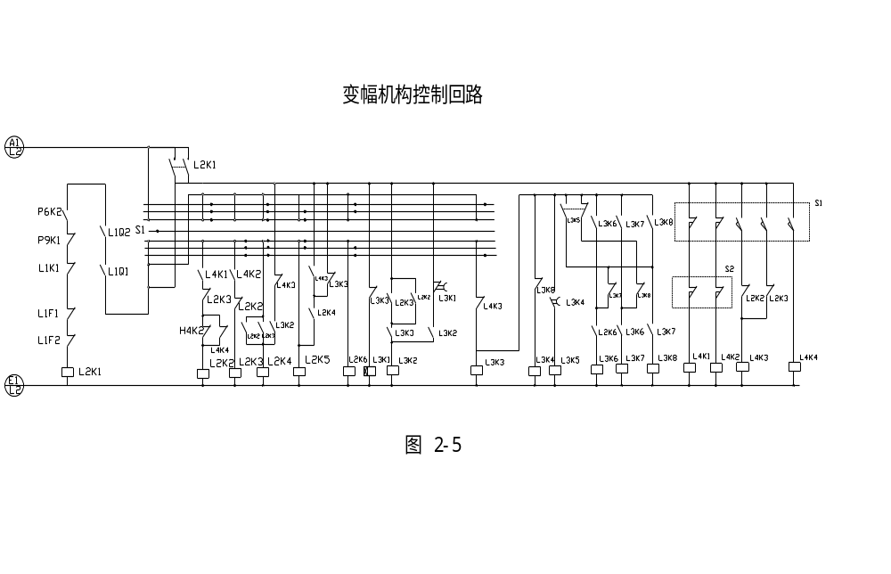

2.2.4 电阻调速式门座起重机旋转机构线路分析
旋转机构主回路
旋转机构主回路如图2-6所示
旋转机构主回路
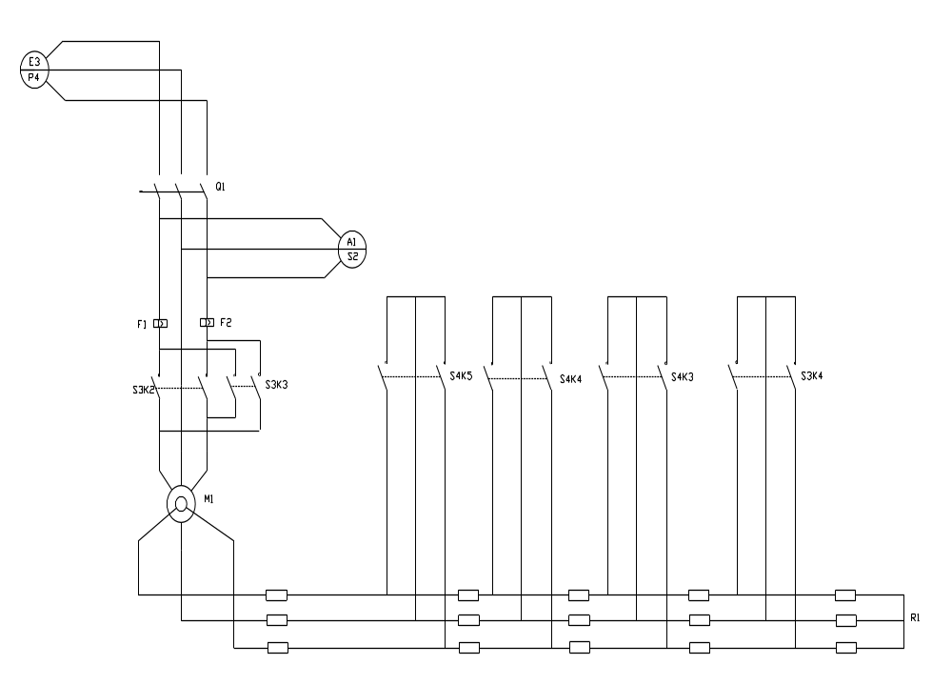图2-6
旋转机构主回路与变幅机构主回路基本相同。两者相比较，旋转机构为两台并联电机，变幅机构有涡流制动器、电气制动，而旋转机构没有涡流制动，采用脚踏液压制动。旋转机构主回路原理图中，各电气元件的作用与前面讲到的变幅机构的原理相同，再次不再赘述。
二、控制回路（见图2-7）：
旋转机构为双电机驱动方式，转子串二次电阻启动，按时间原则逐级切除，接触器均为四联交流接触器。
在合上总电源后，指示灯P8H5亮，表示旋转机构控制回路正常。控制回路原理见图？
操作时，无论左旋或右旋，手柄打在第一档时，电动机串入全电阻，处于预备及起动状态，电动机电源由S3K2或S3K3接通；手柄打在第二档时，S3K4吸合，切除预备级电阻；手柄打到第三档，S4K3、S4K4、S4K5按时间原则自动切除余下的各级电阻。
旋转机构制动时，与脚踏刹车联锁的开关S3S2切断其控制回路，使旋转电动机断电，以策安全。下班时，用手操作制动器使其抱紧，其联锁限位开关S3S3、S3S4、S3S5、S3S6切断旋转控制回路。
当系统超力矩保护动作时，延时2秒后，断开旋转机构控制电源，使其不能工作。
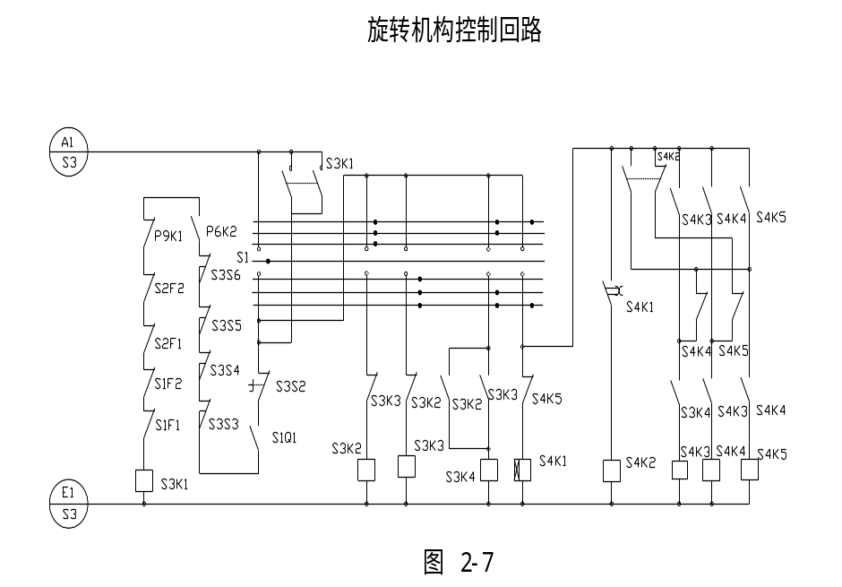

2.2.5电阻调速式门座起重机行走机构线路分析
一、主回路：
大车行走机构由四台电动机驱动，转子接不对称二次电阻。运行时，第一档G12K2吸合，打开制动器电机M，第二档G9K2或G9K3吸合，行走电机接入电源，带全电阻启动，第三档G9K4、G10K1、G10K2、G10K3、G10K4接触器由时间继电器控制，逐级切除各级电阻。K1、F2是热继电器和过流继电器，分别对制动器电机和行走电机保护。
大车行走及制动四台电机的驱动电源采用并联方式，各方向分别由一名接触器控制，制动器有一台接触器控制，运行时四台驱动行走电机切除多级电阻同步，电机速度一致。见图2-8。

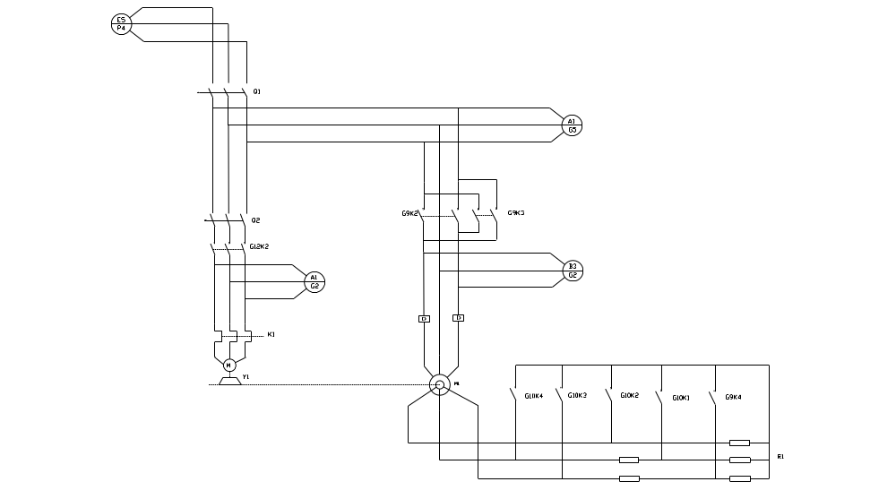图2-8
二、控制回路（见图2-9）：
在合上总电源后，指示灯P8H6亮，表示行走机构控制回路正常。
M16-30门座起重机行走控制回路设有多重保护，行走电机过流保护G1F1、G1F2、G2F1、G2F2、G3F1、G3F2、G4F1、G4F2，行走制动电机过热保护G1K1、G2K1、G3K1、G4K1，防爬器驱动电机过热保护G5K1、G5K2及上述三种机构短路、电缆终端限位均可控制行走控制回路，一旦其中一个部件出现异常，均能切断行走机构的电源，当放缆终端限位开关G8S2动作，行走控制回路断电时，可由联动控制台上的限位旁路按钮G8S1来临时接通回路，操作行走走向卷绕方向运行，使放缆限位开关复位，恢复正常。
这里要强调的是门座起重机行走机构不是工作机构，只有在门机无负荷状态下才能操作使之行走。
照明及辅助系统
本机在司机室内设有八路照明开关箱，照明电源接于主电源开关P4Q1的上端，所以当P4Q1断开动力电源时，照明电源仍然有电。
门架扶梯和机上扶梯及平台照明一般为白炽灯，其中门架扶梯灯采用双联开关控制。
机器房、电气房装有双管荧光灯，司机室装有蓬顶灯，保证足够的照明。
在司机室旁边的门机正中央，装有二只400瓦钠灯，供工作照明。
另外，在司机室、机器房和电气房及门架平台上，还各装有必要的电源插座，以及风速仪，热风机及必要的临时检修、照明电源。
在门架上和机器房内，还装有风机插座；司机室内有空调机插座。
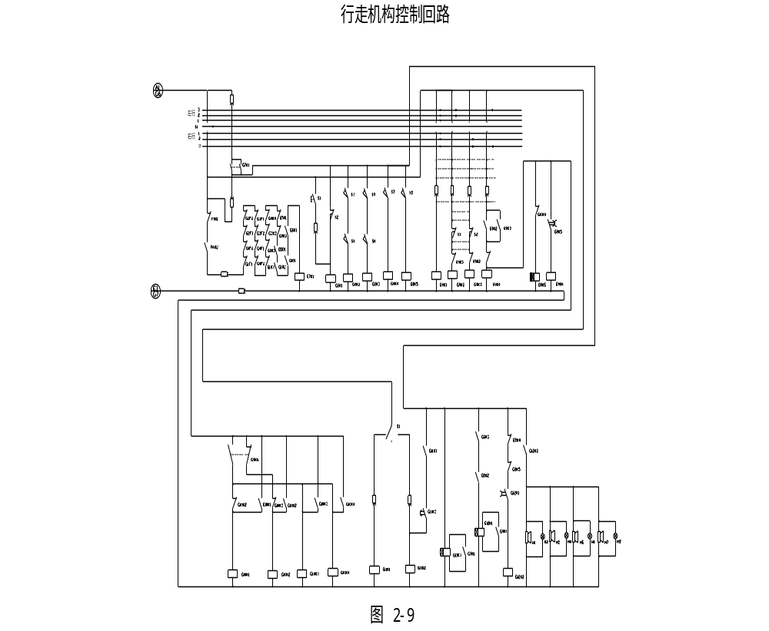

2.2.6 联动控制台
联动控制台左操作台手柄控制变幅和旋转机构，手柄向前为增幅，向后为减幅；手柄向左为左旋，向右为右旋。联动控制台右操作台手柄控制起升和行走机构。手柄向前为下降，向后为起升，手柄向左为左行，向右为右行。

2.3变频调速式门座起重机电控系统分析

2.3.1变频调速的基本思想
开环V/F控制
前已提到异步电动机的转速公式为：
n= | 60ƒ₁ | (1-s) | (2-1)
n= | p_{n} | (1-s) | (2-1)

式中s —异步电动机的转差率，s=(no-n)/no。其中no为同步转速。改变异步电动机的供电频率，可以改变其同步转速，实现调速运行。对异步电动机进行调速控制时，通常要考虑的一个重要因素是，希望电动机的主磁通保持额定值不变。磁通太弱，铁心利用不充分，同样的转子电流下，电磁转矩小，电动机的负载能力下降；磁能太强，则处于过励磁状态，使励磁电流过大，这就限制了定子电流的负载分量，负载能力也要下降。对于直流电机，励磁系统是独立的，只要对电枢反应的补偿合适，保护фm不变是很容易做到的。在交流异步电机中，气隙磁通（主磁通）是定子和转子磁动势合成产生的，为了保持电动机的负载能力，在基频以下调速时，应保持气隙磁通фm不变，这就要求频率f1从额定值向下调节时，必须同时降Eg，使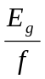=常数，即保持电动势与频率之比常数进行控制。这种控制又称为恒磁通变频调速，属于恒转矩调速方式。当在基频以上调速时，频率可以从f1N往上增上，但电压U1却不能超过额定电压UN，最多只能保持U1=U1N。由式 Eg=4.44ƒ1N1фm 可知，这必然会使主磁通фm随着f1的上升而减小，相当于直流电动机弱磁升速的情况，属于近似的恒功率调速方式。
- 矢量控制
交流电动机矢量控制原理是1971年由F.Blaschke提出的，其基本思想是设法模拟直流电动机的控制特点来进行交流电动机的控制，在普通的三相交流电动机上设法模拟直流电机控制转矩的规律，通过电机统一理论和坐标变换理论，把交流电动机的定子电流分解成磁场定向坐标的磁场电流分量和与之相垂直的坐标转矩电流分量，把固定坐标系变换为旋转坐标系解耦后，交流量的控制变为直流量的控制便等同于直流电动机。即如果在调速过程中始终维持定子电流的磁场电流分量不变，而控制转矩电流分量，它就相当于直流电机中维持励磁不变，而通过控制电枢电流来控制电机的转矩一样，能使系统具有较好的动态持性。这就是矢量控制或称矢量变换控制的基本思想。

2.3.2 MQ2533型门机电控系统分析
以青岛港（集团）前港公司目前使用的MQ2533型门座起重机为例，对变频调速门机控制原理进行简单介绍。该型门座起重机是青岛港（集团）港机制造厂自主设计制造的岸边杂货起重机，该机额定起重能力为25吨，最大工作幅度为33米，在吊钩工况下，22米幅度内，可起吊40吨重的货物（设备技术参数见表一）。该机动力配置比较合理，具体见图2-10，旋转采用双变频器、双电机形式，电气调速采用日本安川公司全变频交流调速系统，有先进的电气调速、控制性能和计算机管理性能，在电气房和驾驶室装有真彩触摸屏，可实行故障诊断显示和设备运行监控。变频器全部采用具有三电平控制的VS616G7A变频器，该变频器具有五种控制模式，第一种为开环V/f控制方式；第二种为带PGV/f控制方式；第三种为无PG矢量控制1方式；第四种为带PG矢量控制方式；第五种为无PG矢量控制2。该机除行走机构采用第一种为开环V/f控制方式外，其他机构全部选用第四种控制模式，闭环控制的速度反馈采用增量式脉冲编码器。该变频器具有电机参数自学习功能，可自动计算和读取电机有关技术参数，实现变频器与电机的控制匹配。系统具有足够的调速硬度和良好的低频转矩特性，即使在0Hz电机也能以150%额定转矩输出，很好的解决了起升机构低频时满负载工况下的带负载能力。
表 一 主要性能参数表
起重量 | 抓斗作业 | 25T |  | 风  速 | 工作最大风速 |  |  | 20m/min
工作幅度 | 最大/最小 | 33m-9.5m |  | 风  速 | 非工作最大风速 |  |  | 55m/min
起升高度 | 轨上/轨下 | 30m/15m |  | 工作时最大轮压 |  | 250kn
机构工作速度 | 起升 | 50m/min |  | 最大尾部回转半径 |  | 8m
机构工作速度 | 变幅 | 45m/min |  | 整机最大高度 |  | 55.264m
机构工作速度 | 旋转 | 1.2r/min |  | 回转支承 |  | 132.50.3550
机构工作速度 | 行走 | 25m/min |  | 起升钢丝绳 |  | 18*7-33-1700-1-光
机构工作级别及电动机 | 起升 | M8 | YZP355M1-8*2 | 行走轮 | 总轮数 |  |  | 32
机构工作级别及电动机 | 变幅 | M7 | TZP280S-8*1 | 行走轮 | 驱动轮数 |  |  | 16
机构工作级别及电动机 | 旋转 | M7 | YZP250M-8*2 | 行走轮 | 车轮直径 |  |  | φ550
机构工作级别及电动机 | 行走 | M4 | Y132M-4*8 | 轨道型号 |  |  | P50
机构工作级别及电动机 | 整机 | A8 | 480KW | 电源 |  |  | AC380V 50HZ
机距/轨距 | 10.5m/10.5m |  |  | 自重 |  |  | 399T

一、 电源部分
该机电缆供电方式，在作业状态由YCW3*240+1*90主动力电缆TS1通过主电缆卷筒向机上供电，电源为交流三相四线380V±10%，50Hz±1Hz。为便于长距离移机，该机特设移机专用副供电电缆，该电缆为YCW3*35+1*10，长度165米，在大车长距离移机状态，由副缆通过副电缆卷筒TS2向机上供电，电源为交流三相四线380V±10%，50Hz±1Hz。主、副电缆供电方式由专用切换刀闸QS1切换。

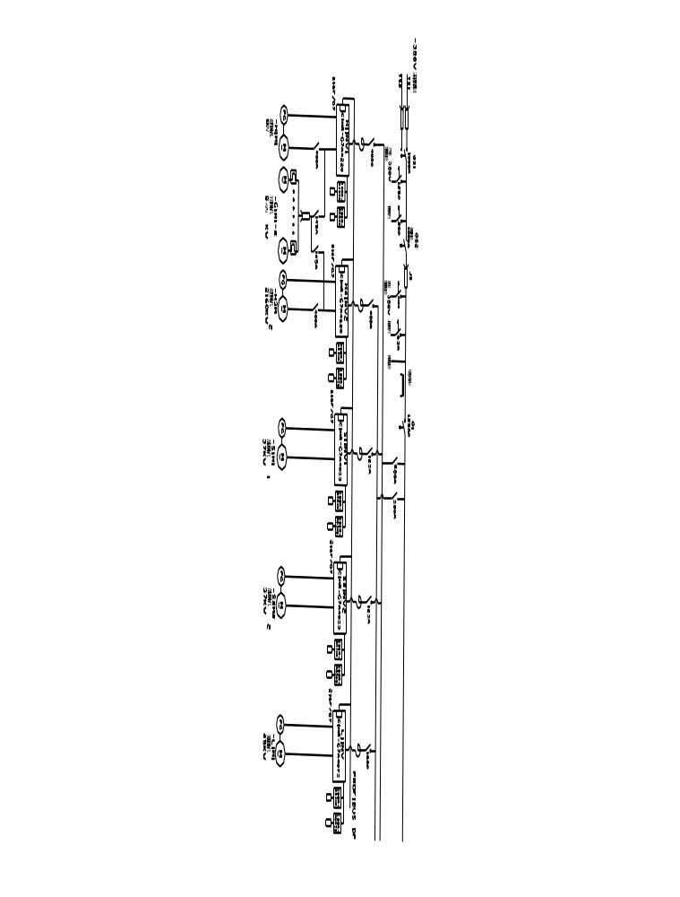
图3-1
主供电回路
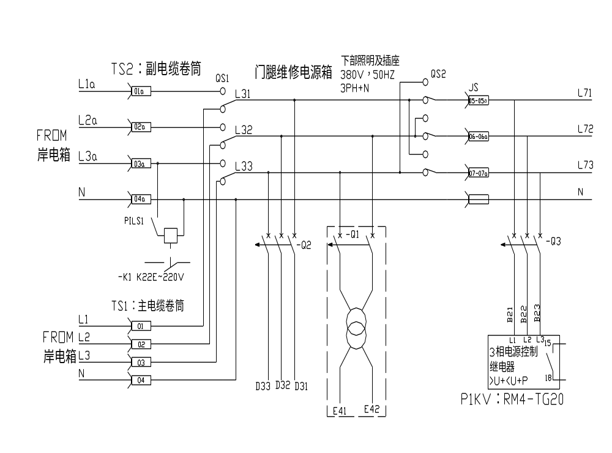
图3-2
为防止在副缆状态下，操控行走以外的其他机构烧毁副缆，在主控程序中进行主、副缆电气互锁。为方便门机更换电缆孔后电源相序的调整，在机上OKP柜设有电源监控用的相序继电器和相序倒顺开关QS2，当总电源回路相序正确时，相序继电器信号指示灯亮，当总电源回路相序反相时，信号指示灯熄灭，这时司机可将相序倒顺开关QS2掷向另一端进行电源换相。另外，该相序继电器对当总电源回路缺相和电压进行检测，当电源缺相或电压超出额定范围时，该相序指示灯熄灭，这时可排查故障原因进行解决。在电气房总电源控制柜中设有容量为1250A总电源空气开关Q1, 该开关具有短路, 过载等保护功能，在右联动台、海侧门腿及电气房PLC柜门上设有ES1、ES2、ES4三只急停开关，在紧急状态下，通过按下这些紧停开关使总电源空气开关Q1脱扣分闸；控制回路由隔离变压器供电，通过各控制开关实现各控制回路的供电、保护、控制。整机AC380V工作电源由总电源空气开关Q1出线柱引出,经 P6KM1和P6KM2主接触器分配，接至各机构变频器输入电源断路器, 向机上各机构的变频器主回路供电，主接触器通断由右联动台“主接触器通”“主接触器断”按钮操作。为平衡负载，支持机构和旋转机构三台驱动器作为一动力支路由P6KM1接触器回路供电，开闭机构和变幅机构两台驱动器作为另一动力支路由P6KM2接触器回路供电。照明、机上维修及控制电源全部采用隔离变压器供电，控制电源的分断用右联动台上的按钮“控制电源通”“控制电源断”操作。
总电源部分设置了德国施耐德公司PM500型多功能组合仪表,可实现电压、电流、频率、功率因数、电能等各重要数据的计量和统计。
二、起升机构/行走机构
起升机构由开闭机构和支持机构两个机构组成，采用二台大连伯顿公司YZP355M1-8M 160KW变频电机驱动，变频器选用二台安川公司CIMR-G7A4220型变频器，采用带PG矢量控制方式。在25吨抓斗工况下，变频器运行在70HZ，在吊钩工况下，变频器运行在35HZ。PLC实时读取变频器的参数，并通过输入给PLC的主令控制器信号控制变频器的频率及电动机的转速。
起升机构可以通过联动台上的转换开关进行起升单机、开闭单机、抓斗、吊钩、机上行走、机下行走六种运行方式的操作。
起升机构机械制动采用双制动器形式,电控采用力矩控制和零速抱闸控制方式，减少抱闸闭合时的振动及抱闸磨损，使停车更平稳
起升机构的电气保护有短路及过电流保护, 过载保护, 失压, 缺相及零位保护, 超负荷保护，大风保护及超速等多种保护。当变频器出现故障信号时, 必须通过联动台上的故障复位按钮进行复位.
超负荷限制器设定为90%额定负载时发出声光报警, 110%额定负载则自动切断上升电路, 使机构只能下降，超负荷限制器的显示器装在司机操作台的前方, 具有重量, 幅度等显示。
起升机构设有两级限位保护开关，碰撞第一级限位后，机构自动进行减速, 碰撞到第二级限位后,机构停止运行。
操作手柄从零位推至所需档位，或由一个方向推至另一个方向PLC会控制变频器以设定的加、减速时间平稳加、减速至所需速度。
抓斗工况为门机的主要工况，抓斗的升降，开闭完全由起升机构的支持机构和开闭机构协调实现，由于抓斗是机械合成，必须保证支持、开闭四根钢丝绳的协调运行，该门机在抓斗闭合时，驱动系统工作在负载平衡方式、速度平衡方式和位置平衡方式。在吊钩工况下，驱动系统工作在负载平衡方式和位置平衡方式。门机抓取物料时，程序专门设有“挖掘”方式，挖掘动作时，闭合驱动处于手柄全速控制，支持驱动则在一较低预置给定命令和小力矩限制方式下运行，其作用是保证支持绳的张力达到设定的电流限制值，当抓斗闭合时抓斗略微上升，支持绳趋于缠紧状态，该速度给定值为全速的11%，力矩限制在额定的12%，该力矩愈高，支持绳张力就越大，抓斗抓取物料愈少，反之抓斗沉入更深，深挖功能越强。为消除货物种类、抓斗绳索、作业状态不同等因素对门机作业效率的影响，尽量发挥设备效力，25吨门机在抓斗作业工况下，专门设计了抓斗设定程序，程序依据抓斗设定的数据对抓斗的开、闭减速及停止操作自动进行控制。司机可通过联动台上的开、闭斗设定按钮对抓斗斗型进行设定，作业中司机可根据现场作业实际情况，随时调整抓斗设定状态，确保抓斗满载作业。抓斗设定后，系统对抓斗开、闭斗状态的有关参数进行记忆，以此作为抓斗控制的依据，进行实时调整、控制，保证每个作业循环中的抓斗斗型不变。抓斗工况下，程序对抓斗的开闭操作自动进行速度控制和力矩控制，确保抓斗开、闭平稳，安全可靠。
起升机构两台变频器都分兼行走机构控制功能，通过司机室右联动台上的工况选择开关和“支持/行走切换”和“开闭/行走切换”旋钮选择大车行走控制，当旋钮打在“支持/行走切换”侧时，大车行走由支持变频器驱动；当旋钮打在“开闭/行走切换”侧时，大车行走由开闭变频器驱动；大车行走可通过左联动台独立的大车主令手柄进行速度和方向控制，也可通过海侧门腿大车运行操作箱进行点动控制。由于行走控制选用开环v/f控制模式，起升控制采用带PG矢量控制方式，且两个机构电机功率不同，因此，变频器内部设有两套不同的控制参数分别对应两个机构的控制，通过变频器输出接触器反馈自动调用所需的变频器参数，通过系统对机构进行精密控制。
行走机构在门腿设置了门腿操作箱，门腿操作箱只用于行走机构的操作，行走左、右行按钮是用来执行行动方向的，行走速度程序设定为全速的10%，通过工况选择开关的“地面行走”档位进行地面与司机室的行走切换。门腿操作箱的紧停按钮为整机的电源紧停按钮，一旦按下会造成整机失电，因此该按钮仅用于特殊情况下的紧停使用，不得作为门机的停电开关，该旋钮为机械自锁式，按下后必须顺时针旋转复位。
为防止大车行走时拉断供电电缆，在主、副缆电缆驱动部分设有电缆终点限位，终端放缆限位开关动作后，自动切断行走机构电源，使其停车.若须反方向运行,必须按住极限退出按钮并同时操作行走手柄方可控制行走。在门腿两侧顺轨道方向设有大车防撞限位和红外线防撞限位，检测临近门机与本机的安全距离，当防撞限位动作后，系统自动切断行走机构电源，使其停车.另外，在行走锚定器及防跑器操作机构增设动作反馈限位与大车行走进行联锁，锚定、防跑器提起前行走不能动作；8台行走电机制动器全部设有联锁限位，当行走制动器发生故障时，机构马上切断行走电源，停止大车行走。另外，行走机构还设有短路、过电流、失压、零位等多种可靠的电气保护。
电缆卷筒采用电机－磁滞耦合器驱动方式，很好的解决了行走过程中的力矩和速度要求，且使电缆随时处于涨紧状态，电缆卷筒与行走电机同步启动,但当行走电机停止时, 电缆卷筒电机延时后断电。为方便电缆更换或移车后多余电缆的卷绕，在司机室联动台上专门设计了主缆强收和副缆强收控制按钮，特殊情况下可对主、副电缆进行强收。
单机方式为门机更换钢丝绳、调节抓斗或吊钩等辅助情况下的工作方式，在单机方式下，机构按手柄给定速度运行，这时负载平衡和速度/位置平衡方式功能都不存在。
起升机构线路简易分析：
说明：起升机构由支持机构和开闭机构组成，支持机构和开闭机构在外围线路方面几乎相同，对起升机构的线路分析仅以支持机构INV1为例分析。
主回路三相电源经H1Q1开关、H1IND输入电抗器输入到支持变频器R S T端作为变频器输入电源，变频器进行速度调整后，从U V W端输出，经H5KM1接触器输出到起升电机进行速度控制，同时经分支回路G4KM1接触器输出到8台行走电机进行速度控制，这两个机构在逻辑控制上有可靠的电气互锁，内部控制参数由PLC经变频器S5端子进行切换，电机下降、停止时反馈到直流母线上能量由ZD1、ZD2制动单元经过制动电阻按要求进行能量释放。
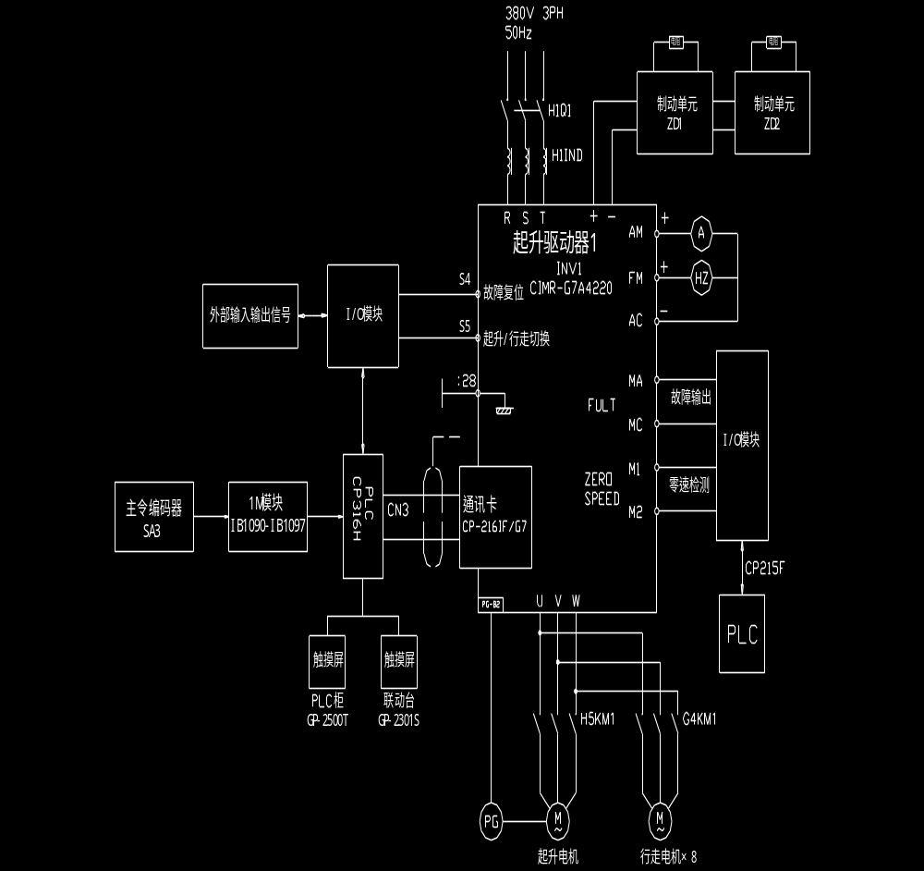
图3－3
起升机构各开关、接触器、联锁限位、保护限位、联锁触点等外部信号，经I/O输入、输出模块进入PLC，经严格的逻辑控制后进行机构的可靠控制，当机构发生故障时，PLC马上停止变频器运行，同时，制动器紧急制动，并通过安装于司机室和PLC柜的触摸屏进行故障显示，当故障排除后，司机按下故障复位按钮，PLC输出复位信号对变频器进行复位。
起升主令编码器SA3输出的速度信号经1M高速模块进入PLC，经转换、计算等一系列控制后由CN3通讯端口进入变频器进行速度控制，由起升电机同轴连接的增量型编码器PG将电机速度信号反馈给变频器进行闭环控制，同时经CN3通讯端口反馈到PLC进行机构的运算控制。
三、变幅机构
变幅机构采用大连伯顿公司YP280M-6 55KW变频电机驱动,变频器选用安川公司CIMR-G7A4075型变频器，采用带PG矢量控制模式。PLC实时读取变频器的参数，并通过输入给PLC的主令控制器信号控制变频器的频率及电动机的转速。
变幅机构制动器采用力矩控制和零速抱闸方式，减少抱闸闭合时的振动及抱闸磨损，确保机构起、停平稳。
变幅机构的电气保护有短路保护、过电流保护、 过载保护、失压保护、 缺相保护、零位保护、大风保护和超速等多种保护,当变频器出现故障时, 必须通过左联动台上的故障复位按钮进行复位。
变幅机构设有三级限位保护开关，碰撞第一级限位后，机构自动进行减速, 碰撞到第二级限位后,机构停止运行；当第二极限位失灵后，机构运行碰撞到第三极变幅极限限位开关,机构停止运行，第三级限位动作程序作为故障自锁, 变幅正反向操作被禁止，若操作变幅机构，必须按下极限退出按钮且同时操作主令手柄方可运行。
操作手柄从零位推至所需档位或由一个方向推至另一个方向PLC会控制变频器以设定的加、减速时间平稳加、减速至所需速度。
变幅机构线路简易分析：
主回路三相电源经L1Q1开关、L1IND输入电抗器输入到变幅变频器R S T端作为变频器输入电源，变频器进行速度调整后，从U V W端输出到变幅电机进行速度控制，电机停止时反馈到直流母线上能量由ZD1、ZD2制动单元经过制动电阻按要求进行能量释放。
变幅机构各开关、接触器、联锁限位、保护限位、联锁触点等外部信号，经I/O输入、输出模块进入PLC，经严格的逻辑控制后进行机构的可靠控制，当机构发生故障时，PLC马上停止变频器运行，同时，制动器紧急制动，并通过安装于司机室和PLC柜的触摸屏进行故障显示，当故障排除后，司机按下故障复位按钮，PLC输出复位信号对变频器进行复位。

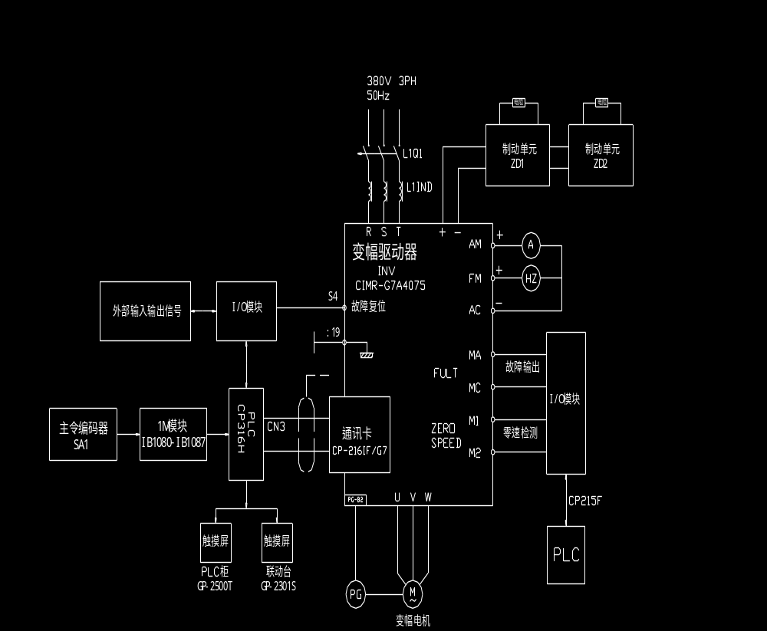 图3－4
变幅主令编码器SA1输出的速度信号经1M高速模块进入PLC，经转换、计算等一系列控制后由CN3通讯端口进入变频器进行速度控制，由变幅电机同轴连接的增量型编码器PG将电机速度信号反馈给变频器进行闭环控制，同时经CN3通讯端口反馈到PLC进行机构的运算控制。
四、旋转机构
旋转机构采用双电机、双变频器驱动方式,变频器选用两台安川公司CIMR-G7A4055型变频器，分别驱动两台YP250M-6MV1变频电机，两套驱动器采用同一控制信号，控制方式均采用带PG矢量控制模式，保证两套驱动机构的动作协调，机构闭环控制的速度反馈采用增量式脉冲编码器。
旋转制动采用脚踏液压制动器和变频器内部电气制动两种方式，当旋转手柄回零后，变频器自动进行减速制动，制动时间为6秒，脚踏液压制动器为汽车制动泵驱动机械摩擦片方式，制动力矩完全由人工控制，为防止在旋转制动器司机作业中误踩脚踏制动器或运行中紧急制动造成变频器过流，在脚踏制动杆处设有电气联锁限位，当脚踏制动杆踩下时，该联锁限位马上动作，程序会快速切断旋转驱动回路，自动将旋转制动时间调整为3.5秒，使机构快速切换到安全运行方式。
旋转机构的电气保护有短路保护、过电流保护、 过载保护、失压保护、 缺相保护及零位保护,当变频器出现故障时, 必须通过左联动台上的故障复位按钮进行复位.
旋转机构除在制动器设有脚踏制动器联锁限位和液压制动器联锁限位外，还设有旋转锚定联锁限位保护。液压制动器联锁限位和旋转锚定限位在联动台有明确信号指示, 旋转锚定限位打开后，即锚定销插入锚定孔后，程序切断旋转机构控制，禁止旋转运行。
操作手柄从零位推至所需档位或由一个方向推至另一个方向PLC会控制变频器以设定的加、减速时间平稳加、减速至所需速度。
旋转机构线路简易分析：
说明：旋转机构由两套相同的驱动系统组成，仅以其中一套为例分析 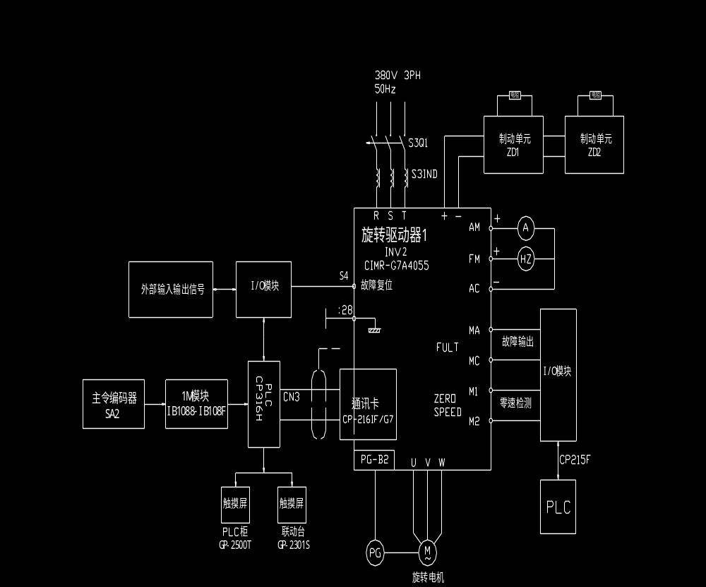 图3－5
主回路三相电源经S1Q1开关、S1IND输入电抗器输入到旋转变频器R S T端作为变频器输入电源，变频器进行速度调整后，从U V W端输出到各自的电机进行速度控制，电机下降、停止时反馈到直流母线上能量由ZD1、ZD2制动单元经过制动电阻按要求进行能量释放。
旋转机构各开关、接触器、联锁限位、保护限位、联锁触点等外部信号，经I/O输入、输出模块进入PLC，经严格的逻辑控制后进行机构的可靠控制，当机构发生故障时，PLC马上停止变频器运行，并通过安装于司机室和PLC柜的触摸屏进行故障显示，当故障排除后，司机按下故障复位按钮，PLC输出复位信号对变频器进行复位。
旋转主令编码器SA2输出的速度信号经1M高速模块进入PLC，经转换、计算等一系列控制后由CN3通讯端口进入变频器进行速度控制，由旋转电机同轴连接的增量型编码器PG将电机速度信号反馈给变频器进行闭环控制，同时经CN3通讯端口反馈到PLC进行机构的运算控制。

